2012---2013学年度上学期质量监测
小学一年级英语笔试试题
I．第一关： 读一读，连一连（这一关你会收获12分）
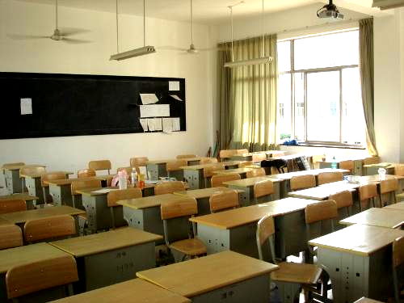
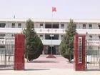

teacher school classroom chair kite eraser
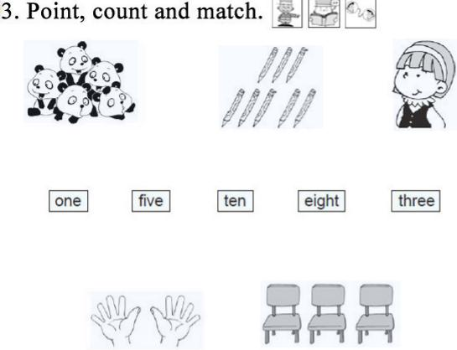
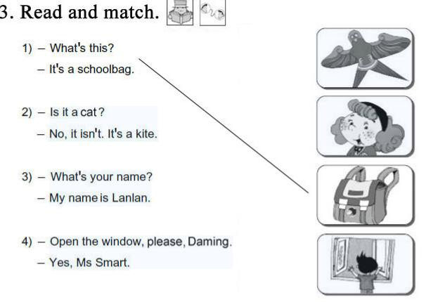
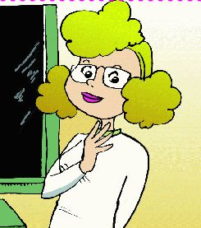
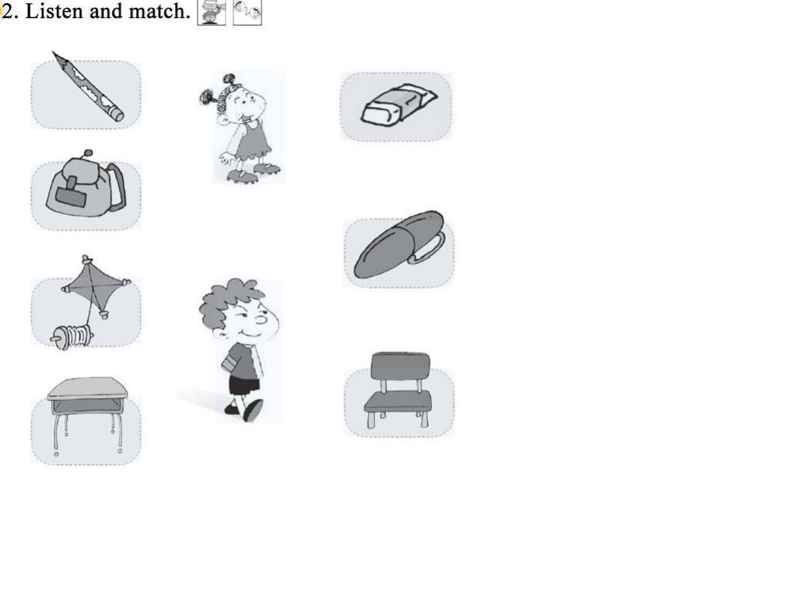

II. 第二关：看一看，圈一圈。（这一关你会收获12分）
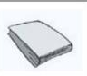
1.What’s this? It’s a bag / book.

2.What’s that? It’s a ruler / pencil.
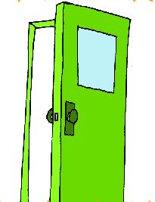
3.What’s that? It’s a door / kite.
4.What’s this? It’s a crayon / pen.
5.What’s this? It’s a eraser / schoolbag.

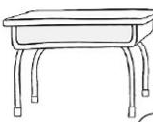
6.What’s that? It’s a chair / desk.

. Ⅲ.第三关：请将互为对话的句子连起来。(这一关你会收获10分 )

- Is it a monkey? A、It’s an orange box.
- What’s that ? B、No, it isn’t.
- How old are you ? C、Thank you.
- Happy birthday! D 、My name’s Daming.
5. What’s your name? E、I’m eight.
IV. 第四关：读句子给图片涂色(这一关你会收获16分)
- It’s a blue kite. 2. It’s a yellow box.
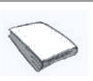
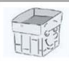
www.x kb 1.c om

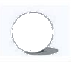
3. It’s a green door. 4. It’s a pink ball.
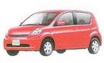
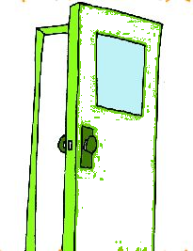

V. 第五关：读一读，打勾。 （这一关你会收获10分）
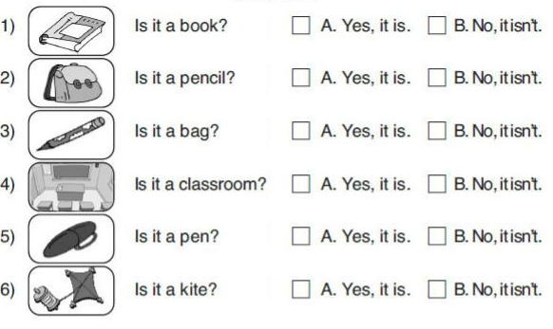

Ⅵ.第六关：数一数，圈一圈。x k b 1 .c o m
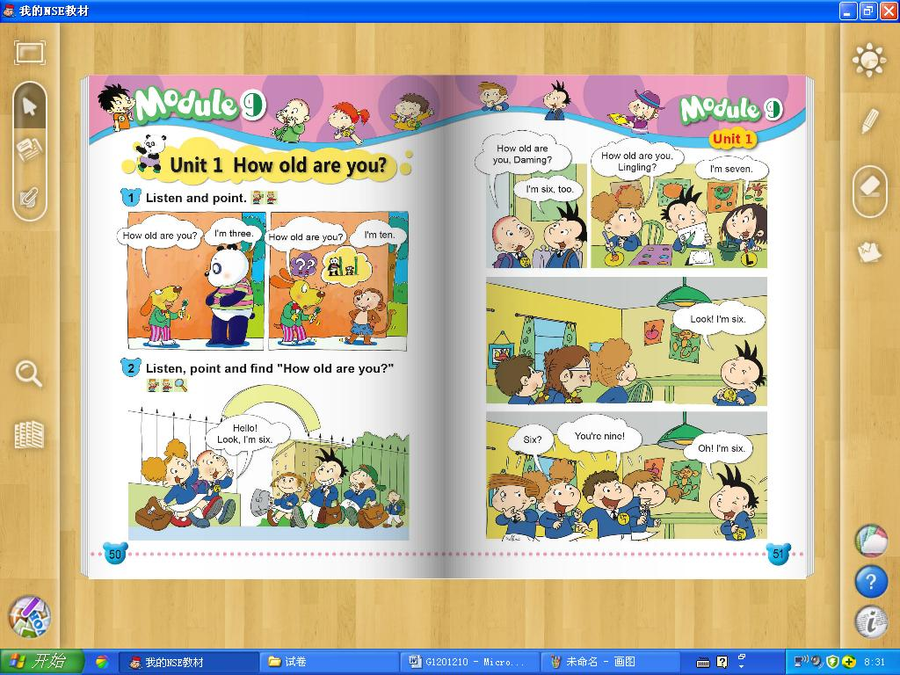
1、
2

nine one
2、

four five
3、

three two
4、

two ten
5、

six seven

Ⅶ.第七关：读一读，选出正确的句子。
1. Six?.
2. Hello! Look, I’m six.
3.How old are you,Daming?
4.I’m seven.
5. Look! I’m six.
6.Oh! I’m six.
7.You’re nine!

x k b 1.c o m

